# Révision MOOC Technology Innovation

# Sous- titres (à voir)

## Week 3

* **Vidéos 3.3 et 3.4** : sous-titres non téléchargeables -> voir tableau concernant les petites erreurs



## Week 4

* **Vidéo 4.5** : les sous-titres en et fr ne correspondent pas, ce sont ceux de la vidéo 4.7 Using the Tool

## Week 5

* **Vidéo 5.2** : quand on télécharge sous-titres, le titre correspond à la vidéo 5.3
* **Vidéo 5.3** : même chose, correspond à la vidéo 5.2 (part 2)

# Questions (ok, modifié)

## Week 1

* **PQ 1, question 5** : erreur avec la video 1.2-1 **ok, modifié**

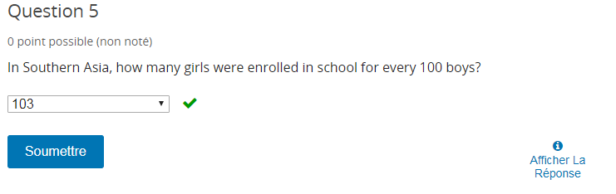

C:\Users\15827355\Dropbox\EPFL MOOC's\MOOC Sustainable Energy\Révisions MOOC\1.2-1.PNG

* **PQ 7, question 1** : rajouté un *“Select the four correct answers”* parce que le “Which one of the” de la question a prêté à confusion.



* **GD 1, question 4** : radio button au lieu de checkbox **ok, modifié**

## Week 2

* **PQ 3, question 3**: radio button au lieu de checkbox **ok, modifié**

## Week 3

* **GD 3, question 4** : radio button au lieu de checkbox **ok, modifié**

## Week 5

* **PQ 1, question 3** : radio button au lieu de checkbox **ok, modifié**

# Textes et visuels vidéos (à voir)

## Week 2

* **Vidéo 2.1***:* ***Typos***

6:12 : titre de slide = "Energy & E**niviro**nment"

8:58 : les 2 bullet points sont pour la même année (le 2ème, peut être pour 2014 ?)

* **Vidéo 2.1** : Vers 1:20 et vers 4:33, le bras de Soli cache une partie du texte en bas à droite
* **Vidéo 2.5** : Vers 2:51-3:51, même chose avec Klaus

## Week 6

* **Vidéo 6.1** : A partir de 5:09/Vers 11:30, Soli cache une partie du texte

# Remarques en plus

* **Week 1 - PQ 4, question 5** : réponse non donnée dans une video
* Trop de questions statistiques
* *May be more examples and videos explaining the reality of development. Another point would be to present the 3 dimensions given since 1992 to sustainable development : social dimension, economic one and environmental dimension, with the perspective to find a balance between them, which is the fundamental challenge since then*